2019-2020 EĞİTİM-ÖĞRETİM YILI ÇAMLICA ORTAOKULU 8. SINIF TÜRKÇE DERSİ 1. DÖNEM 2. SINAV SORULARIDIR.
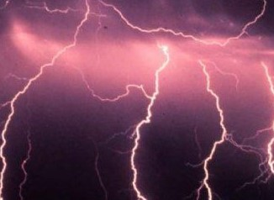
Ses ve ışığın ortak özelliği, enerji taşıyan dalgalar olmasıdır. Peki, dalga nedir? Dalga, tekrar eden ve ilerleyen bir harekettir. Dalganın hızı, boyutu ve frekansı vardır.
Işık hızı, sesin hızından kat kat daha hızlıdır. Işığın hızı, saniyede 300.000 km’dir. Ses ise saniyede yaklaşık 300-400 metre yol alır. Işık hızının daha hızlı olduğunun en basit kanıtı ise şimşek ve gök gürültüsü olaylarıdır. Yağmurlu havalarda dikkat edecek olursanız öncelikle bir ışık yayılır ve daha sonra gök gürültüsünü duyarız. Hatta küçük çocuklar bu ışığı gördükleri anda birazdan gök gürültüsünün duyulacağını bildikleri için yorganın altına sığınırlar.
(1 ve 2. soruları bu metne göre cevaplayınız.)

SORU 1 5 PUAN
Aşağıdakilerden hangisi bu metinde altı çizilen sözcüklerin herhangi birinin anlamı değildir?
A-İşitme organının duyabildiği titreşim.
B-Deniz, göl, gibi geniş su yüzeylerinde oluşan çalkantı.
C-Cisimlerin yaydığı, gözle görülen ışıma.
D-Maddede var olan ve ısı, ışık biçiminde ortaya çıkan güç.

SORU 2 5 PUAN
Bu metinde düşünceyi geliştirme yollarından hangisi kullanılmamıştır?
A-Tanımlama B-Örnekleme
C-Karşılaştırma D-Tanık Gösterme

(3 , 4 ve 5. Soruları aşağıdaki metne göre cevaplayınız.)
(1) Dünyanın en kalabalık ikinci şehri olan Hindistan’ın yemek kültürü bizimkinden oldukça farklı.(2) Ülke mutfağının temelini baharatlar oluşturur.(3)Köri, siyah kimyon, hardal taneleri, tarçın çubukları ve zencefil çok kullanılan baharatlardır. (4) Yemek kültürü bölgelere ve inanışlara göre farklılık gösterir. (5)Hindu dini yaygın olduğundan yemeklerde dana etine yer verilmez.
( 6) Yemekler kataris adı verilen metal ya da muz ağacının yaprağından yapılan kapların içinde servis edilir.

SORU 3 5 PUAN
Metinde hangi anlatım tekniği kullanılmıştır?
A-Betimleme B-Öyküleme
C-Tartışma D-Açıklama

SORU 4 5 PUAN
Bu metin numaralandırılmış cümlelerden hangisiyle ikinci paragrafa ayrılmalıdır.
A-3 B-4 C-5 D-6

SORU 5 5 PUAN
Metinde altı çizilen cümledeki anlam ilişkisi aşağıdakilerden hangisinde vardır?
A-Yalnız kalmamak için farklı ortamlara giriyor.
B-Yalnız kalırsa sorunlarını daha çabuk çözecektir.
C-Yalnız büyüdüğü için insanlarla çabuk kaynaşamıyor.
D-Yalnız olmak zannedildiği kadar kötü olmasa gerek.

SORU 6 5 PUAN
Ben başkasının canını yakmak istemem. Görmezden gelir unutmaya çalışırım. Duymak istemediğim bir sözü başkasına söylemem. Sözlerin insanların canını nasıl acıttığını iyi bilirim. Ben intikam almak için uğraşmam. Kadere bırakır ve izlerim. Ve ben… Beni seven insanı bin kat daha çok severim. Ben böyleyim işte. Kimsenin acısından mutlu olmam ve yaşamak istemeyeceğim hiçbir şeyi başkasına yaşatmam.
Böyle diyen biri aşağıdakilerden hangisini yaşamış olabilir?
A- Kendine kötülük yapanlara karşılığını vermiştir.
B-Kendini üzen kişilerle ilişkisini tamamen kesmiştir.
C-İstemeyerek de olsa başka insanların canını yakmıştır.
D- Hakkında söylenen bazı sözlere çok üzülmüştür,
SORU 7 5 PUAN
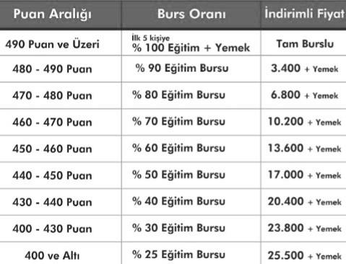
Bir özel okulun yaptığı sınav sonucuna göre burs oranlar ve fiyat bilgisi verilmiştir. Bu bilgilere göre aşağıdakilerden hangisi doğrudur?
A-495 puan alan Handan okula ücretsiz kayıt yaptırabilir.
B-490 puan alan Filiz ilk beş kişi içine girmiştir.
C-400 puanın altında alanlar okula kayıt olamazlar.
D-Alınan puan düştükçe burs oranı da düşmektedir.

SORU 8 5 PUAN
“Bir yazı yazmak istiyorum. Ama yazdıklarıma sizi inandırmak gibi bir çabam yok. Güncel konulardan bahsedip dikkat çekmek derdinde değilim. Aklıma ne gelirse onu yazmak istiyorum. Kimseye soru sormak ve yine o soruyu cevaplama niyetim de yok. Olayları değil düşünceleri anlatmak asıl amacım.”
Böyle diyen biri hangi türde yazı yazmalıdır?
A-Makale B-Deneme C- Fıkra D- Sohbet
SORU 9 5 PUAN
Bu seneki doğum günü partime…
1.seni de bekliyorum.
2.de bekliyorum seni.
3.artık gelirsin umarım.
4.bari katılırsın inşallah.
Yukarıda yarım bırakılan cümle hangi seçenekle devam ettirilirse daha önce de doğum gününe katılmış anlamı çıkar?
A-1 B- 2 C-3 D-4

(10 ve 11. soruları aşağıdaki metne göre cevaplayınz.)
Korku ve talaşla gördüğüm ilk kapıdan içeriye girdim. Arkamdan gelen adamların yoldan geçen ayak seslerini duyunca biraz rahatladım. Bir süre düşünmek istiyordum fakat sen de kimsin diyen bir sesle irkildim. Tanımadığım bir evin kapısından içeri girdiğimi hatırladım. Affedin lütfen, yanlış gelmişim diyerek alelacele çıktım evden. Sokaklarda korkuyla dolanırken telefonu çıkarıp Mehmet’i aradım. Etse etse o yardım ederdi bana gecenin bu saatinde.
SORU 10 5 PUAN
Yukarıdaki metinle ilgili aşağıdakilerden hangisi doğru değildir?
A-Birinci ağızdan anlatılmıştır.
B-Olay sokakta geçmektedir.
C-Zaman belli değildir.
D-Yardım için bir tanıdığını aramıştır..
SORU 11 5 PUAN
Metnin tamamında anlatılan olay hangi seçenekte verilmiştir?
A-Bir adamın birinden kaçarak saklanacak yer araması
B-Bir adamın yanlışlıkla başka birinin evine girmesi.
C-Bir adamın gidecek yer bulamayıp sokaklarda kalması
D-Bir adamın yardım istemek için arkadaşını araması

SORU 12 5 PUAN

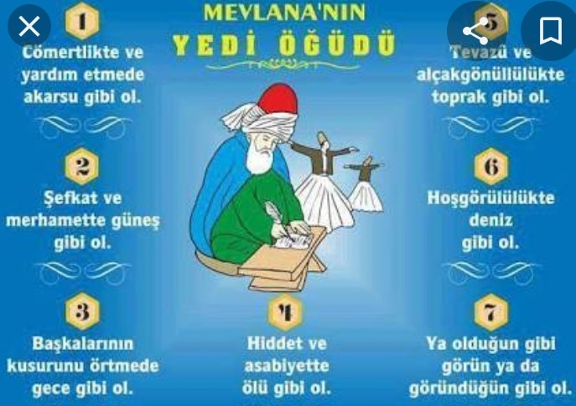

Yukarıdaki görselde bulunan cümlelerde hangi söz sanatı vardır?
A-Kişileştirme B-Benzetme C- Abartma D- Tezat
13 ve 14. soruyu aşağıdaki görsele göre cevaplayınız.
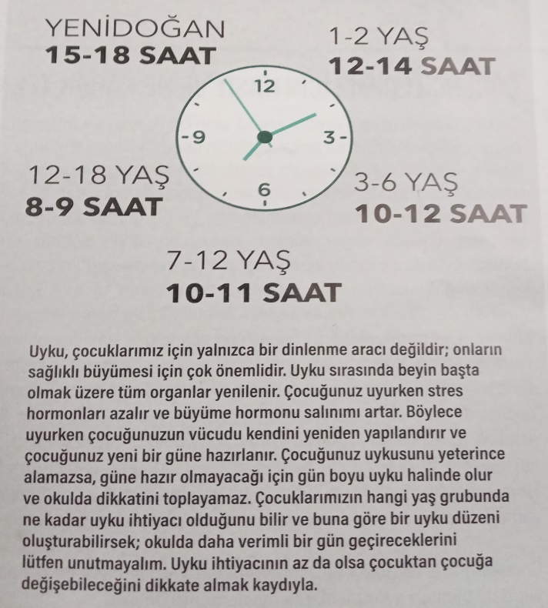

SORU 13 5 PUAN
Bu görsel hangi soruya cevap vermek için yazılmış olabilir?
A-Uyumak için hangi yaş grubu hangi saati seçmeli?
B-Çok uymak sağlığımız açısından ne kadar doğru?
C-Sağlıklı bir yaşam için hangi yaşta kaç saat uyunmalı?
D-Dinlenmek için yapılacak en önemli şey ne olabilir?
SORU 14 5 PUAN
Aşağıdakilerden hangisi görseldeki metinden çıkarılamaz?
A-Uyku ihtiyacı çocuktan çocuğa değişebilir.
B-Büyüme hormonları uyurken daha çok salınır.
C-Yeterince uyumayan çocuklar dikkatini toplayamaz.
D-Uyku düzenini çok küçük yaşlarda daha önemlidir.
SORU 15 10 PUAN
Kazanmanın amaç, çalışmanın sonuç olduğu bir cümle aşağıdakilerden hangisi olur?
A-Çalıştığım için kazandım.
B-Kazanmak için çalışıyorum.
C-Çalışırsam kazanırım.
D-Kazandığım için çalışabilirim.
16 ve 17. soruları aşağıdaki metne göre cevaplayınız.
Fatma, Zühal, Gülben, Neslihan ve Esma alfabetik sıraya göre yetenek sınavına girecekler. Müzik, voleybol, tasarım, resim ve tenisten sınava girecekler.
*Sınavlar hafta içi olacak.
*Müzik sınavı salı günü olacak.
*Tasarım ve resim sınavı arasında üç gün var.
*Voleybol sınavı dördüncü sırada yapılacak.
SORU 16 10 PUAN
Buna göre aşağıdakilerden hangisi kesinlikle doğrudur?
A-Gülben çarşamba günü tenisten sınava girecek.
B-Esma pazartesi tasarımdan sınava girecek.
C-Zühal cuma günü resimden sınava girecek.
D-Neslihan salı günü müzik sınavına girecek.

SORU 17 10 PUAN
Bu bilgilere göre Fatma hangi gün hangi bölümden sınava girecek?
A-Salı-Müzik B- Perşembe-Müzik
C-Salı –Voleybol D- Perşembe-Voleybol

SORU 18 10 PUAN

*Gazi Yaşargil hayatı boyunca dokuz bin ameliyat yapmıştır.
*Oktay Sinanoğlu doktora yaparken iki ödül aldı.
*Hulusi Behçet 1937 yılında bir hastalık buldu.
*Aziz Sancar Amerika’da çeşitli çalışmalar yaptı.
Yukarıdaki cümlelerden hangisinin öge dizilişi diğerlerinden farklıdır?
A-4 B-3 C-2 D-1

AD-SOYAD : ………………………………………………………..
NUMARA: ……………………………………………………………
NOT:doğru cevapların puan değeri sorunun yanında yazmaktadır. Süre kırk dakikadır.

YELİZ BİNGÖL YUNUS EĞDEMİR
TÜRKÇE ÖĞRETMENİ OKUL MÜDÜRÜ

